《创意设计PPT》课程培养初中生平面设计能力的策略探讨
奉贤区头桥中学 龚仁元

【摘要】长期以来，初中平面设计课程教学大多采用传统手绘的方法来表现。由于初中学生手绘能力不足，手绘平面设计作业画面效果差，且作业效率低下，长此以往，学生对于平面设计课程缺乏兴趣，平面设计能力难以提高。作者以《创意设计PPT》课程教学为载体，采用【培养学生“文本视觉化”能力】、【提升学生 “图片艺术化”能力】、【掌握版面布局“基本原则”】三大教学策略与路径来提高学生学习兴趣，培养学生的平面设计能力。
【关键词】PPT课程 培养 平面设计能力 策略

《国家义务教育美术课程标准》明确“设计·运用”为初中美术学习的四大领域之一，而平面设计又是设计领域的重要组成部分，所以掌握平面设计的基本知识，具备一定的平面设计能力，对于初中学生来说是基于课标的要求。
长期以来，初中平面设计课程教学大多采用传统手绘的方法来表现。由于初中学生手绘能力的不足，手绘平面设计作业画面效果不理想，且作业效率低下。而采用“PS”等专业平面设计软件进行教学，对于初中学生来说又过于复杂，难以掌握，学生缺乏兴趣。基于以上情况，作者试图突破传统的平面课程教学模式，通过《创意设计ppt》校本课程教学，更有效地提升学生平面设计能力。
PPT设计软件（PowerPoint2013以上版本）具备了对文本、图像处理以及版面设计的基本功能，基本能满足初中平面设计课堂教学的需要，且软件操作对于初中学生来说也相对简单，容易入门。那么在PPT设计课程教学中，如何来提升学生的平面设计能力呢？是否能寻找到有效的策略与路径呢？带着这样的问题，我想以我近两年来开展的《创意设计PPT》课程教学实践活动为例，谈谈自己的一些基于实践的思考：
一、培养学生“文本视觉化”能力
教育心理学研究表明：人类80%以上的外界信息经视觉获得。文字是传达信息的重要载体，是平面设计中重要的设计元素。在课程教学中，作者通过培养学生“文本视觉化”能力，来提高学生平面设计能力，具体采用以下方法来开展教学：
（一）“文本转换图形”，增强文本视觉性
图形视觉效果要优于文字，特别是同一张幻灯片中文字数量较多时，可对文字图形化，提升文字视觉效果，便于观众阅读。例如：图1是课前让学生自由设计的一张幻灯片，学生采用直接输入标题和文本信息，版面视觉效果差。通过课中教师引导，学生采用PPT设计软件中的文本转换图形工具“SmartArt”来提升文字的视觉效果，将图1中主题和五个说明要点统一到六个条块图形里面，形成图2效果。图形化后的文本更加具有条理性、视觉性、美观性。
（二） “突出文本要点”，增强文本视觉性
当幻灯片中的文字较多时，可让学生对文本的中心思想进行概括，找出表达中心思想的关键词，将非重点词语删除，突显出文本的要点和关键词。例如：通过“图形化”后的图2在视觉效果上虽然比图1好，但在视觉上还有提升的空间，可将关键词提出，非重点词语删除，经过提炼后的文字数量少了，这样使得文字的字号也有了放大的空间，视觉效果更加好，呈现图3更简洁、清晰、美观的视觉效果。
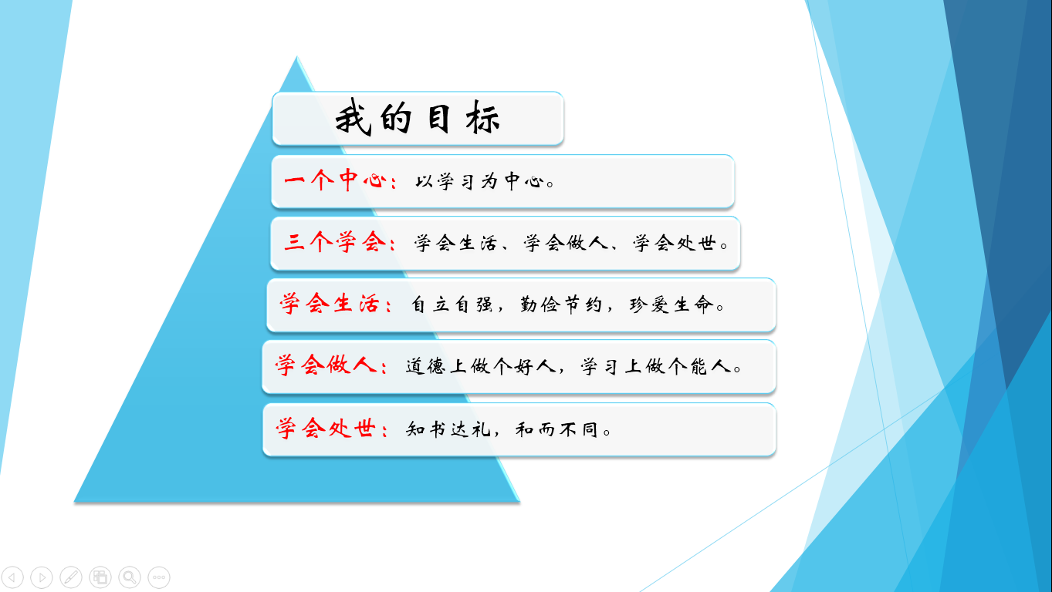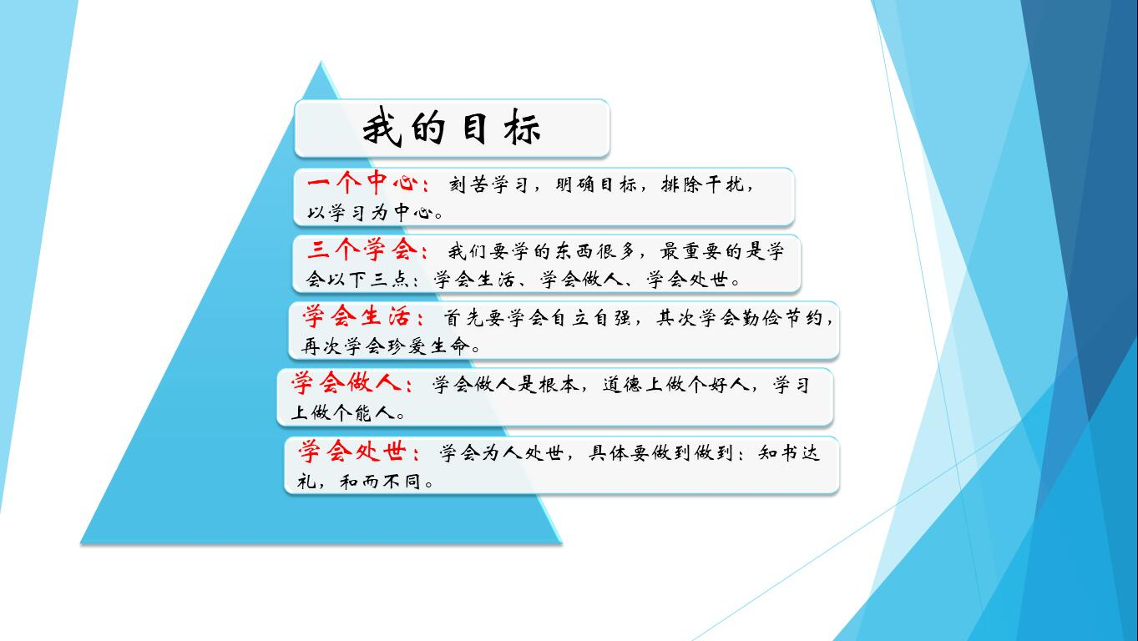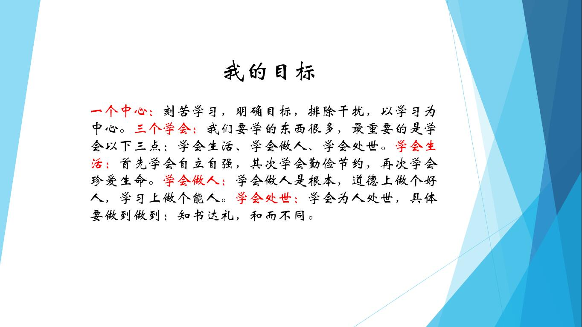
图1
图2
图3

（三）“图示文本关系”，增强文本视觉性
当遇到包含多个段落的文本排列在同一版面中时，面对大量的文字，大多数学生无从下手，仅仅采用“突出文本要点”的方法来提升视觉效果，还是不理想。这时教师可引导学生先将各段落文本内容之间的逻辑关系理顺。
文本中的各段落内容之间必然有一定的关系，常见有：并列、从属、总分、递进等关系，这些关系在文字型PPT设计中可以利用图示关系来表达，使得文本更加具有视觉性，有利于观众阅读和信息传达。例如：图4虽然段落分明，小标题也用红色标示，但由于文字数量较多，观众阅读困难。通过对文本分析，发现三个段落之间是并列关系，对三个段落进行图示后，形成图5效果，既美观又有很好的可读性。
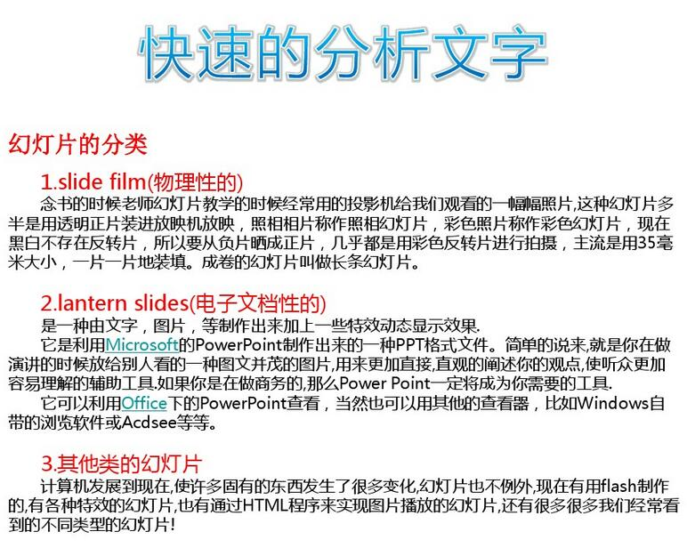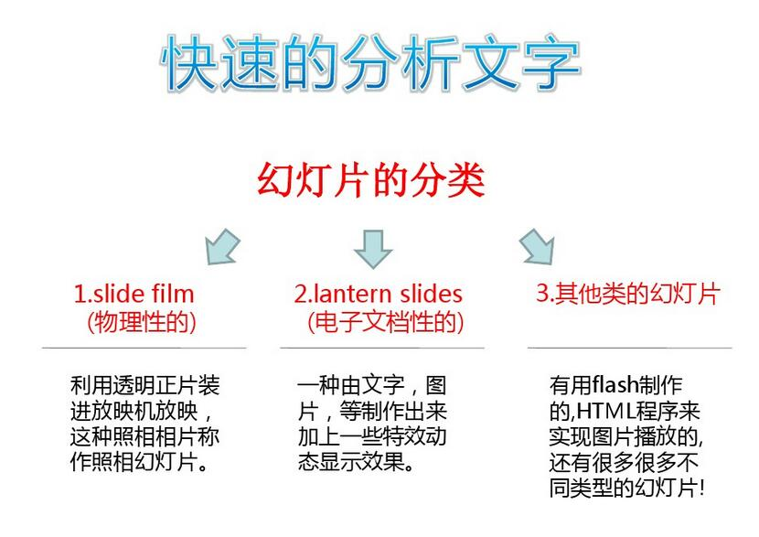
图4
图5

二、提升学生 “图片艺术化”能力
图片艺术处理能力，是平面设计的一项重要能力。初中学生在PPT页面设计制作过程中，常常直接将原始图片或只将原始图片经过简单的裁剪就插入幻灯片使用。这些没有进行“处理”过的图片，缺乏艺术美感，弱化了页面视觉传达效果。作者在课程教学中，通过以下手段来培养学生的图片艺术化处理能力：
（一）宽屏化处理图片，增强形式美感
宽银幕是美国五六十年代的发明，好处就是视角大，可以达到150度，为什么向宽屏发展呢，是因为人的眼睛比起上下移动来更易于左右移动，而宽银幕的科学依据就是达到了人的眼睛所能达到的宽度，所以人眼看宽银幕是最舒服的。宽银幕产生后对电影美学产生了巨大的影响。例如：图6是六年级一位同学在制作介绍千岛湖的PPT封面时选取的一张图片，效果很普通。我引导学生对图片进行“宽屏化处理”，模拟电影画面的宽银幕效果，得到图7的效果，视觉上给人以开阔大气的感觉，增强了画面的形式美感。
图6
图7

（二）个性化裁剪图片，活泼版面布局
走进千岛湖
走进千岛湖
在PPT设计中，有时为了让版面看起来活泼一些，常常要对插入的原始图片进行裁剪。大部分初中学生在制作PPT时，习惯于将原始图片直接插入幻灯片中。这种未经裁剪的角版图片排列在幻灯片中，显得平板僵硬。为了让图片外形更加符合“活泼版面”的主题，可以将图片的外形进行不同形状裁剪。例如：图8是七年级一位同学设计的一张介绍化妆品的PPT封面设计作品，版面中的图片是未经任何处理的角版图片，整体给人感觉版面略显生硬，和主题不是很契合。通过对版面中的图片外进行个性化裁剪后，得到图9效果，比图8的版面更加柔顺活泼，更加契合主题。

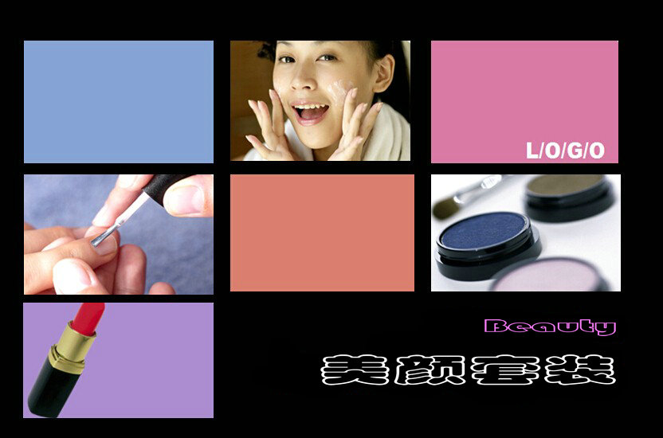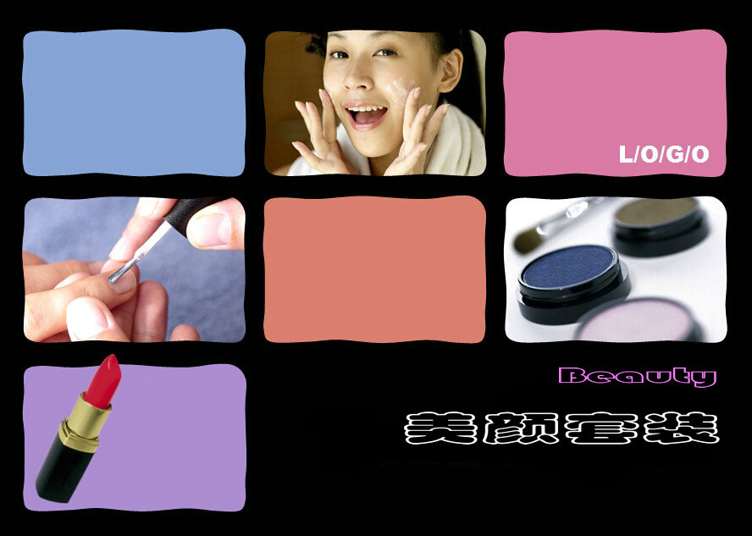
图8
图9

（三）滤镜化处理图片，丰富艺术效果
专业平面设计软件中几乎都带有滤镜工具，可对图片进行处理，形成一种特别的艺术效果。在PowerPoint2013及以上版本中自带的图片处理工具，如：艺术化功能、颜色功能等，就类似于平面设计软件中的滤镜工具。在PPT设计教学中，教师要引导学生根据主题需要，合理选择滤镜工具对图片进行处理，以更好地表达主题。例如：我在上六年级《魔力滤镜》这一课时，让学生通过PPT软件自带的“艺术化”功能处理图10，表达“朦胧中的张家界”这个主题。经过艺术化（模糊处理）后，变为图11效果，更加符合主题要求。
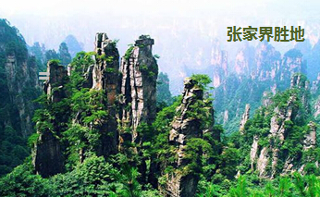
图10
图11

三、掌握版面布局“基本原则”
版面布局是平面设计中的重点，也是难点。初中生如何掌握最基本的版面布局方法。笔者在PPT创意设计课程教学中，引导学生通过以下原则来设计版面，培养学生版面布局能力：
（一）注重留白，制造“空灵”韵味
留白是一种智慧，巧妙的留白给人以空灵的美感。留白是平面设计师在版面设计中常用的手段。我在PPT设计教学中，引导学生对幻灯片排版时，适当留白。特别在制作PPT封面、目录、过渡页等幻灯片时，可将留白适当增多，增加形式美感。例如：图12是八年级学生制作的一个版面，虽然字体放大后清晰可见，但文字在版面中的构图顶天立地，缺乏美感，给人以臃肿的感觉。采用“适当留白”的方式修改排版，形成图13效果，明显给人一种空灵的韵味。
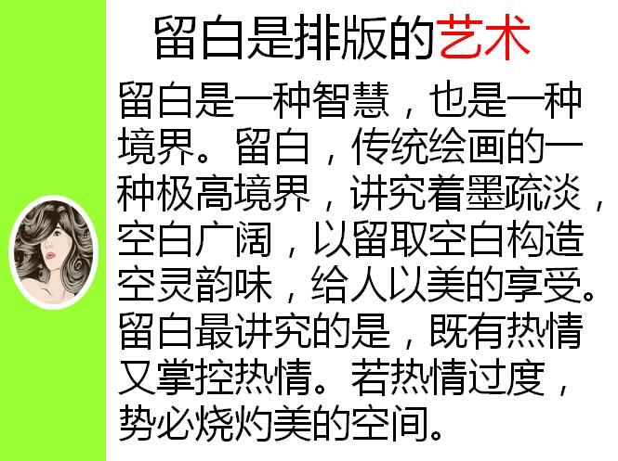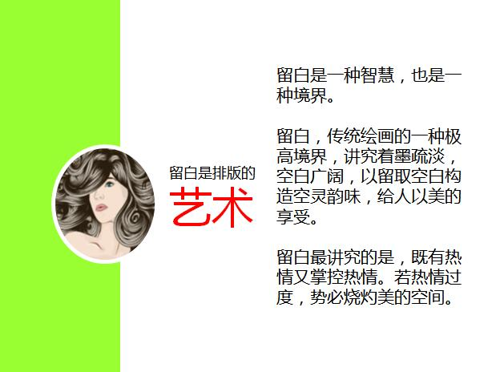
图 13
图12

（二）放大字体，避免视觉疲劳
在排版过程中时，有些学生往往为了“留白”就将字体缩小，有时小到观众难以看清，造成观众视觉疲劳，例如：图14。教师要引导学生“留白”和“放大字体”两者兼顾不可偏废，应该在保证能让观众看清楚的前提下，进行留白。尤其是用于投影播放的PPT，如果字体较小，而会场较大的话，坐在后排的观众就有可能无法看清投影上面的文字，并且字体太小彰显不出PPT 的大气。对图14进行调整后呈现图15的效果，大大缓解了观众的视觉疲劳，美观与实用两者都得到兼顾。
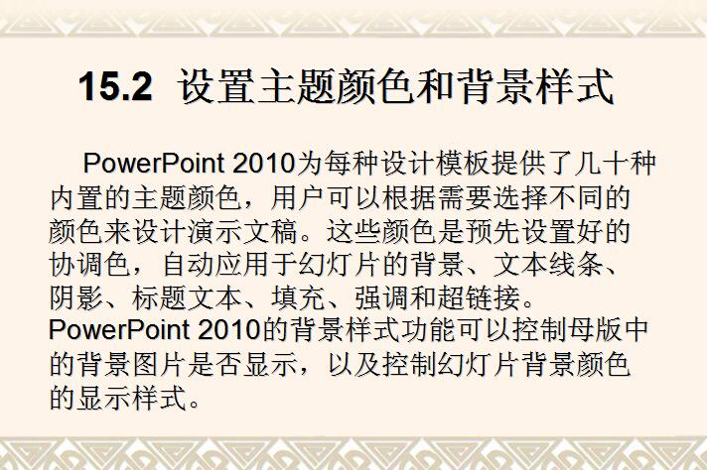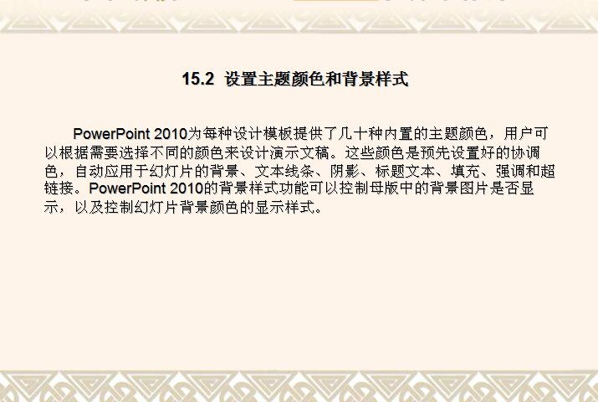
图14
图15

（三）布局顺向，迎合视觉习惯
人的视觉习惯一般有这几种查看顺序：从左到右、从上到下、顺时针、Z字形等。学生在版面布局时往往更多关注版面的形式美感，而忽略了观众的视觉习惯。在PPT设计教学中，教师要引导学生无论在文字、图片还是图文混排，都要考虑观众的视觉习惯，才可能抓住观众的眼球。例如:图16是八年级一位同学的封面设计作品，从版面布局来看，不太符合观众视觉习惯，有些别扭。我让该同学明白版面布局不仅要注重版面的形式美感，也要考虑观众的视觉习惯。该同学在布局上做适当的调整后，形成了图17的效果，更加符合观众的视觉习惯，取得了更好的视觉效果。
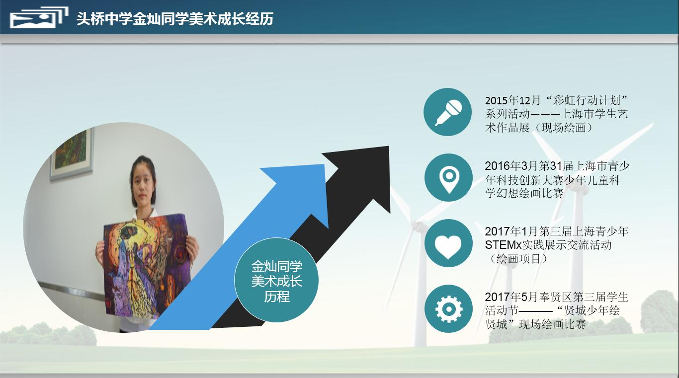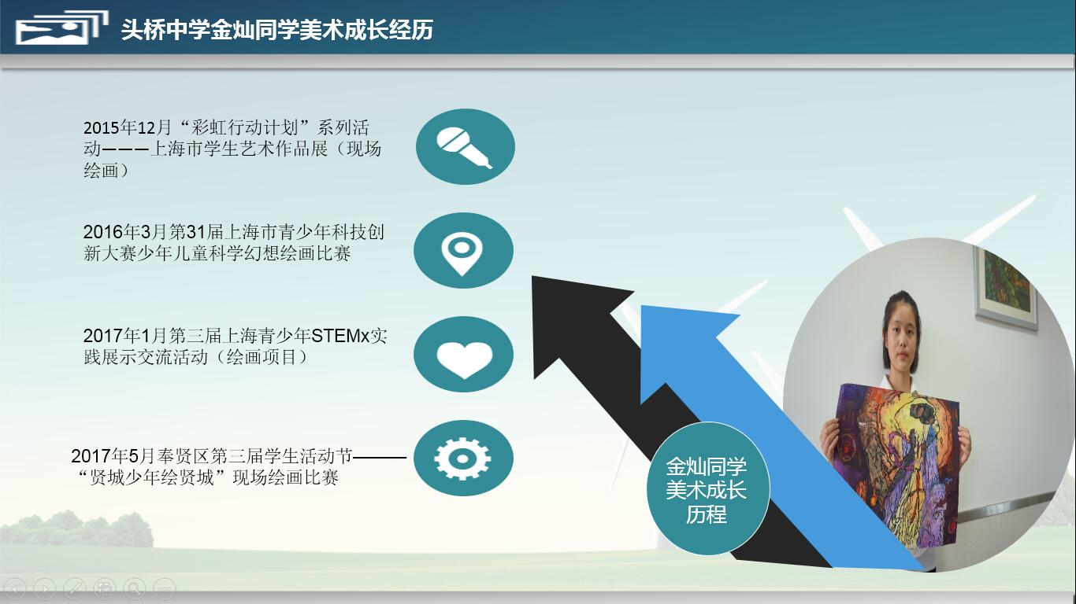
图16
图17

（四）整合板块，增强整体效果
当同一版面中有多个相对独立的板块时，容易出行排列混乱，视觉效果差，这时需要对板块进行整合，提升版面的整体视觉效果
例如：图18是我校七年级一位同学设计的宣传版面，版面中独立板块较多，视觉上有些混乱，版面整体效果不佳。我让学生对版面中的“独立板块”重新整合划分为4个单位区域后形成图19效果，比图18的版面整体视觉效果明显增强。
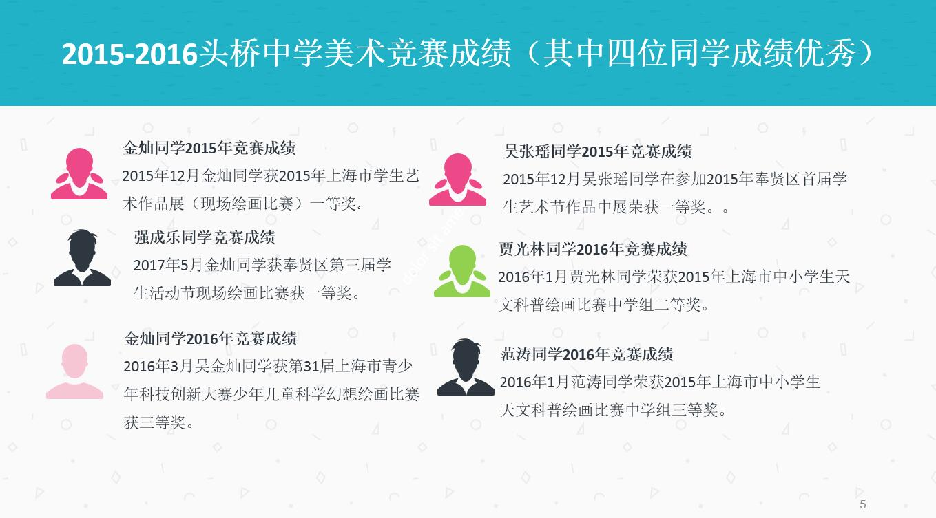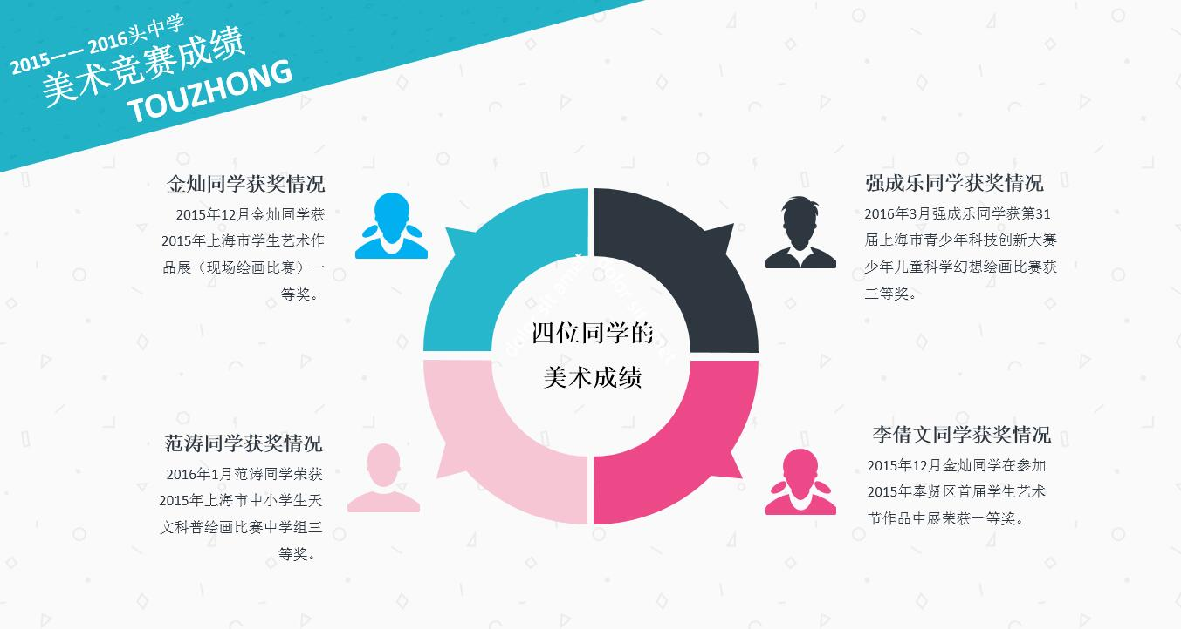
图18
图19

四、结语
在培养学生核心素养背景下，传统的平面设计课程教学正在经历变革，教学的策略也随着学生的发展在不断变化。作者依据学生现实情况，以《PPT创意设计》课程教学为载体，采取适合学生年龄特点的教学策略与路径，来培养初中生的平面设计能力。从教学实践来看，取得一定的成效，同时存在诸多缺点与不足，希望能起到“抛砖引玉”之效。
学生部分PPT设计作业

主要参考文献
[1]杨顺翔《现代PPT艺术设计研究》[D]知网2014
[2]钱家渝《视觉心理》[M]学林出版社2006
[3]曾强《版式设计》[M]重庆西南师范大学出版社2006
[4]王汀《版面构成》[M]广东人民出版社
[5]杨臻《PPT，要你好看》[M]电子工业出版社2011
[6]前沿文化《如此简单也可以玩转PPT》[M]中国铁道出版社2015

联系方式：15921701363
拟投稿栏目：学科教研

